Autism VR Demo

**Autism VR** là một project nhằm hướng dẫn cho trẻ em tự kỷ cách giải quyết các vấn đề cơ bản trong cuộc sống. Mục tiêu là giúp các em hòa nhập lại với cuộc sống và gia đình một cách dễ dàng hơn. Dự án chia làm nhiều giai đoạn. Giai đoạn một là demo hướng dẩn cách tắm gội cho trẻ, yêu cầu cụ thể như sau:

Danh sách các bước hướng dẫn trẻ em tự kỷ tắm gội:

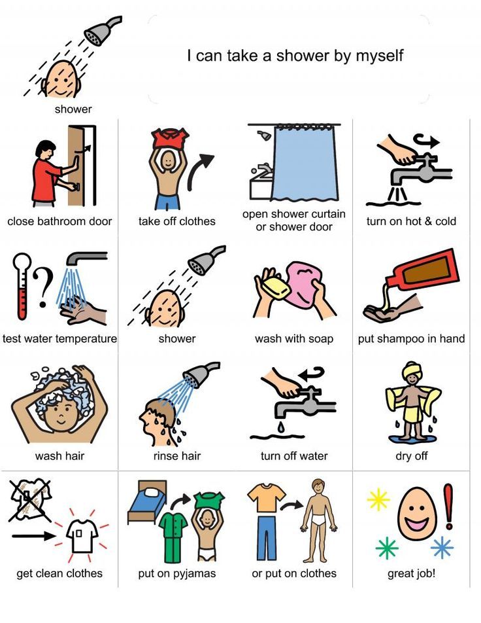

* **Các bước cơ bản trong dự án này bao gồm**:

1. Đóng cửa phòng tắm (1st person)
2. Cởi đồ (3rd person)
3. Mở nước vòi sen (1st person)
4. Lấy xà bông (1st person)
5. Gội đầu (3rd person)
6. Tắm body (3rd person)
7. Lấy khan, lau người (3rd person)
8. Mặc đồ (3rd person)
9. Mở cửa ra khỏi phòng tắm (1st person)

* **Về animation, chỉ yêu cầu animation simple, không cần quá phức tạp, ví dụ**:

1. Khi gội đầu, chỉ cần có bọt xà phòng trên đầu và animation cho tay đưa qua đưa lại trên đầu là ok.
2. Khi tắm body thì chỉ cần animation tay chà lên body là ok. Nếu có chút bọt xà phòng thì good, không thì cũng ko sao
3. Animation khi thay đồ (cởi đồ và mặc đồ vào) thì mình chưa biết làm ntn, phía cty suggest dùm nha
4. Animation khi lấy khăn lau đầu và lau body
5. Animation nước vòi sen chảy khi tắm
6. …

* **Về Tech + UX**:

1. Project đc build dựa trên Unity + Google daydream
2. Project bao gồm góc nhìn người thứ nhất và góc nhìn người thứ 3, tùy theo hoạt động. Mình có note bên trên 1st person và 3rd person
3. Có “Guidance” hướng dẫn cho trẻ em biết thứ tự từng step, Guidance là 1 bản hướng dẫn nhỏ bằng text + mũi tên để trẻ biết cần phải làm gì tiếp theo. Ví dụ khi cần mở cửa phòng tắm, thì sẽ có 1 mủi tên chỉ vào nấm khóa cửa, và có 1 text UI thông báo “Click vào đây để mở cửa”

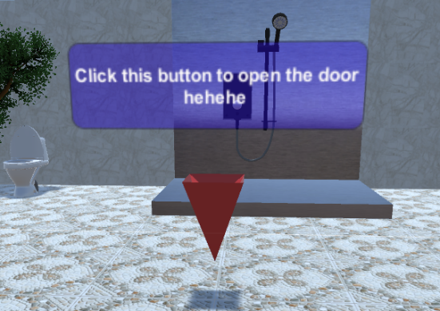

1. Cảm giác fun và thoải mái khi chơi game. Ví dụ Guidance có them âm thanh, có thêm 1 character vui nhộn đứng cạnh bên bản text chỉ dẫn, khi trẻ làm đúng step thì có tung hoa và âm thanh vui nhộn…
2. Trẻ tương tác bằng các cách sau: chọn (Laser pointer), Cầm nắm (Sử dụng collider giữa object và controller), Di chuyển (chắc là dung Teleport hoặc mình tự move player tới đúng vị trí?)